**PROJECT CASE**

**APLIKASI PENGELOLAAN PAKET TOUR DAN TRAVEL**



Oleh:

**LAMARONI RAIS IMAN SYAH (162410101077)**

**AHMAD FAUZI IRSANDI (162410101053)**

**PROGRAM STUDI SISTEM INFORMASI**

**UNIVERSITAS JEMBER**

**2018**

Topik : Aplikasi Pengelolaan Paket Tour dan Travel

**Travel Business**

Usaha penyedia jasa biro perjalanan atau bisnis tour and travel saat ini menjanjikan peluang usaha yang menarik untuk dijalankan. Terlebih usaha ini terbilang cukup mudah dan bisa dijalankan dengan modal kecil bahkan tanpa modal atau gratis. Namun, sayangnya tidak semua orang bisa menangkap peluang ini, terlebih jika kita tahu saat ini, banyak sekali orang-orang menggunakan jasa tour and travel, mulai dari perjalanan domestik. Membangun Bisnis Tour and Travel tanpa modal.hal menarik yang bisa menjadi salah satu motivasi untuk membangun usaha tour and travel ini adalah bisnis tour and travel ini bisa dilakukan oleh siapapun dan bisa dijalankan tanpa modal, syarat mudah dan untung besar. Mengapa demikian? Hal ini dikarenakan untuk membuat sebuah bisnis tour and travel, kita bisa melakukannya dengan mudah, dapat dilakukan dimanapun dan kapanpun. Syarat utamanya adalah memiliki link atau koneksi yang banyak. Hal ini bisa menjadi langkah untuk mendapatkan konsumen juga mendapatkan partner. Jaringan yang luas memang sangat berpengaruh pada usaha yang satu ini. Kita bisa dengan mudah membangun usaha tour and travel tanpa modal materi, cukup modal koneksi yang banyak. Anda bisa memulai bisnis tour and travel dengan menjadi agen penjualan tiket.

Proses bisnis pada sistem :

* Pelanggan yang ingin memesan travel harus mendaftar terlebih dahulu.  Pelanggan akan mendatangi bagian pendaftaran. Bagian Pendaftaran akan meminta pelanggan untuk mengisi formPendaftaran. Kemudian Bagian pendaftaran akan menginput data pelanggan ke dalam sistem.
* Setelah data tersimpan, pelanggan sudah mulai bisa melakukan pemesanan travel. Pelanggan memberikan detail pemesanannya kepada Bagian Penjualan. Bagian Penjualan akan langsung menginput data pemesanan ke komputer. Setelah itu, bagian penjualan akan mencetak Surat pesanan.
* Setelah selesai melakukan proses pemesanan, pelanggan dapat membayar pesanannya. Bagian Penjualan akan mencetak Bukti Pembayaran dan memberikan data pesanan kepada Bagian accounting untuk dilakukan proses pemesanan travel.
* Bagian accounting akan memberikan surat tugas kepada driver dan guide tour yang nantinya akan di respon oleh driver dan guide tour.
* Lalu bagian accounting akan membuat surat perjanjian sebagai kesepakatakan antara pihak travel dan pelanggan agar transaksi dapat berjalan secara aman dan tidak ada salah satu pihak yang dirugikan.

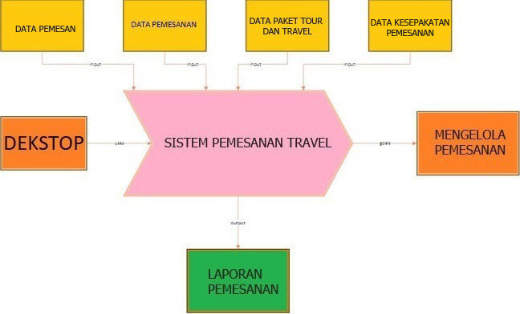

Dalam proses bisnis pemesanan travel akan ada :

1. Data travel atau kendaraan yang siap untuk dipesan pelanggan.
2. Data pemesanan untuk proses pemesanan.
3. Pemilihan kendaraan yang akan di pesan.
4. Data paket tour dan travel yang sudah ditentukan oleh pihak travel.
5. Penginputan bukti pembayaran.
6. Persetujuan pemesanan.
7. Pengambilan kendaraan pesanan.
8. Pengembalian kendaraan.

Update data kendaraan yang siap di pesan.